**全自动化学发光免疫分析仪**

# 软件概述



# 安装说明

# 使用说明

## 软件登录

找到软件快捷方式图标或可执行文件，双击打开登录界面，登录界面如图3.1-1。

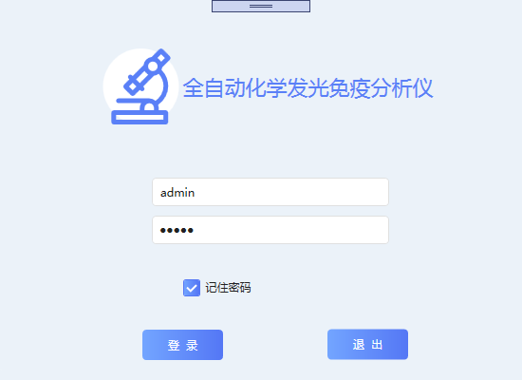

图3.1-1

在图3.1-1所示的界面中输入正确的登录账号和密码，点击登录按钮，即可进行登录。具体操作流程如下图所示，登录成功的界面显示如图3.2-1

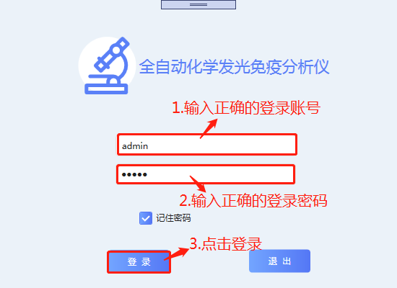

## 主界面

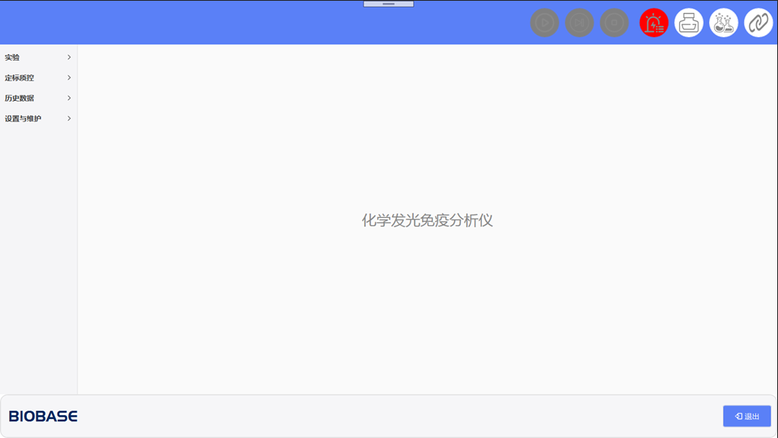

图3.2-1

：这三个按钮依次为开始实验，暂停实验与停止实验。在样本检测界面为可点用状态，其他界面为不可用状态。

：软件报警信息提示。在查询到软件有异常信息的时候为红色，正常情况下为白色。

：底物状态信息提示。在底物剩余量低于报警值，显示为红色，正常情况下为白色。

：试剂状态信息提示。在试剂剩余量低于报警值，显示为红色，正常情况下为白色。

：退出运行的软件系统。

## 设置维护

此模块是软件系统以及仪器进行定期的维护和设置。在图3.2-1所示的界面中点击设置与维护选项，打开下拉子选项，选择具体的设置模块，即可打开对应的操作界面。具体操作如下图所示：

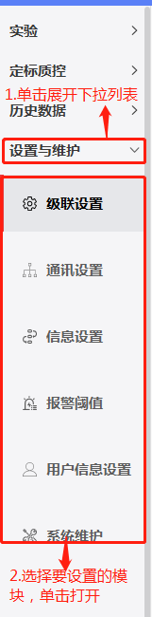

### 级联设置

此界面是设置系统控制仪器的级联数量。界面显示如下图所示：  
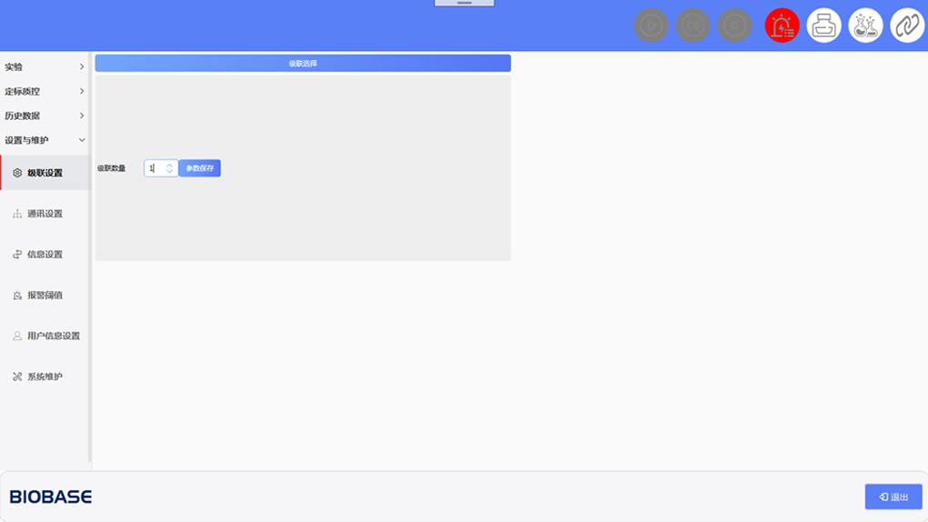

具体的设置流程如下图所示

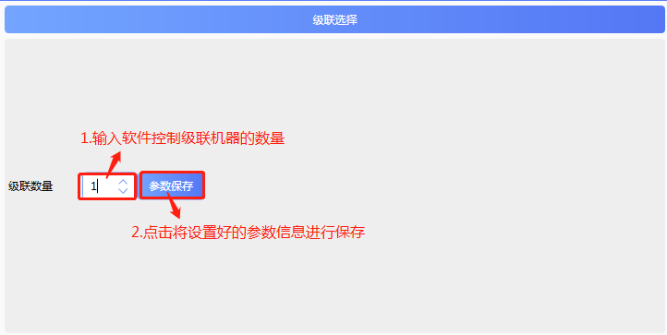

### 通讯设置

此界面用于查看仪器联机地址与LIS通讯信息的设置，界面显示如图3.3.2-1所示

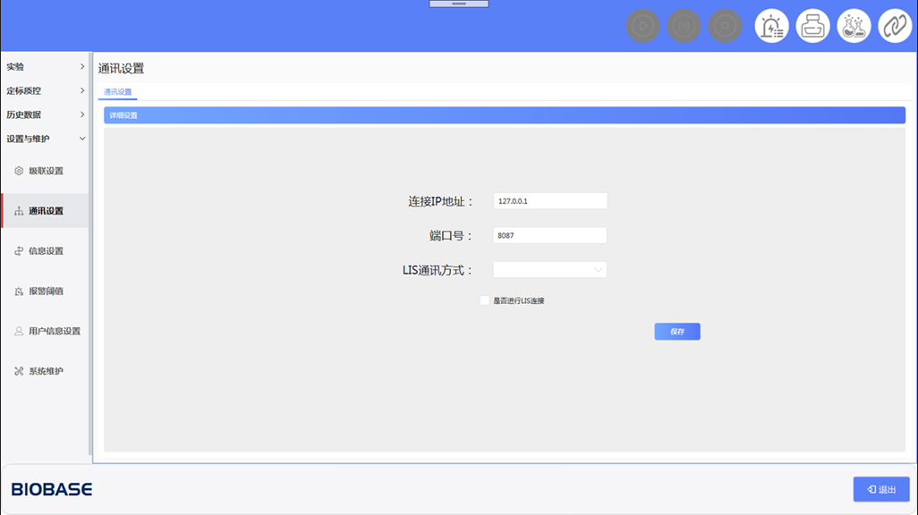

图3.3.2-1

通讯设置包含下位机通讯信息，和Lis通讯设置两部分

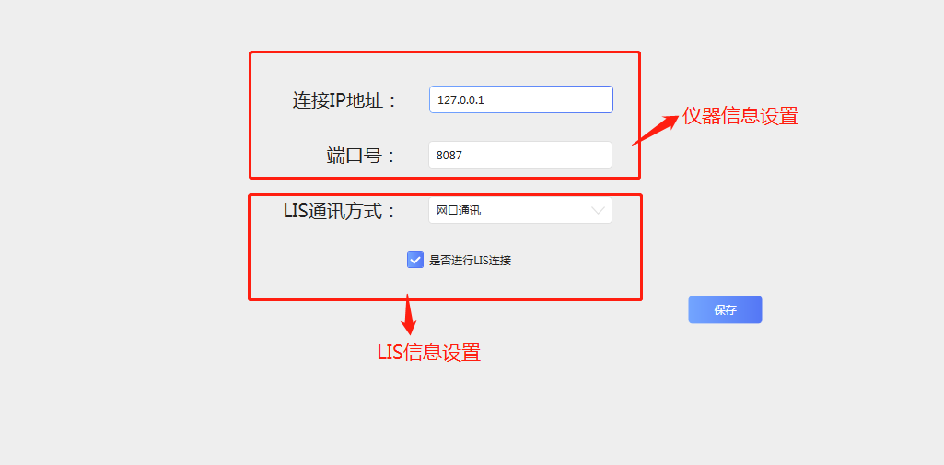

#### 下位机通讯设置

连接IP地址地址：所连接仪器的IP地址。如：127.0.0.1

端口号：仪器提供的可连接端口号。如：8087

点击保存按钮可以将仪器的信息保存到系统设置中。

#### LIS通讯设置

LIS方式通讯方式是根据医院自身的需要可以进行选择的，可以通过勾选是否进行LIS连接来选择使用启用与医院LIS系统连接的功能。通过选择LIS通讯方式选框来选择与LIS系统连接的方式

当不启用LIS功能时，是否进行LIS连接选框为不选中转态，如下图所示

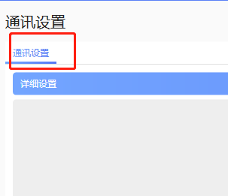

当不启用LIS功能时，是否进行LIS连接选框为选中转态，如下图所示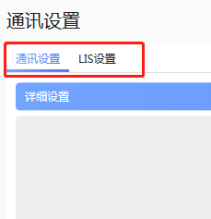

在图3.3.2-1界面显示中，选择LIS设置选项卡。即可打开LIS设置界面。网口通讯界面显示如图3.3.2.2-1，串口通讯界面显示如图3.3.2.2-2

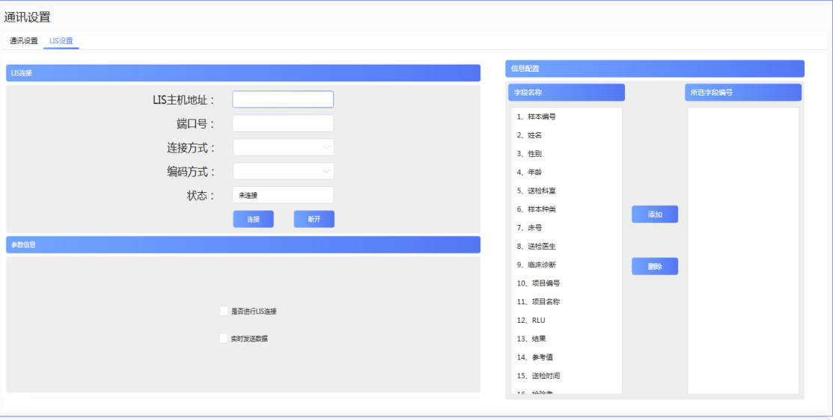

图3.3.2.2-1

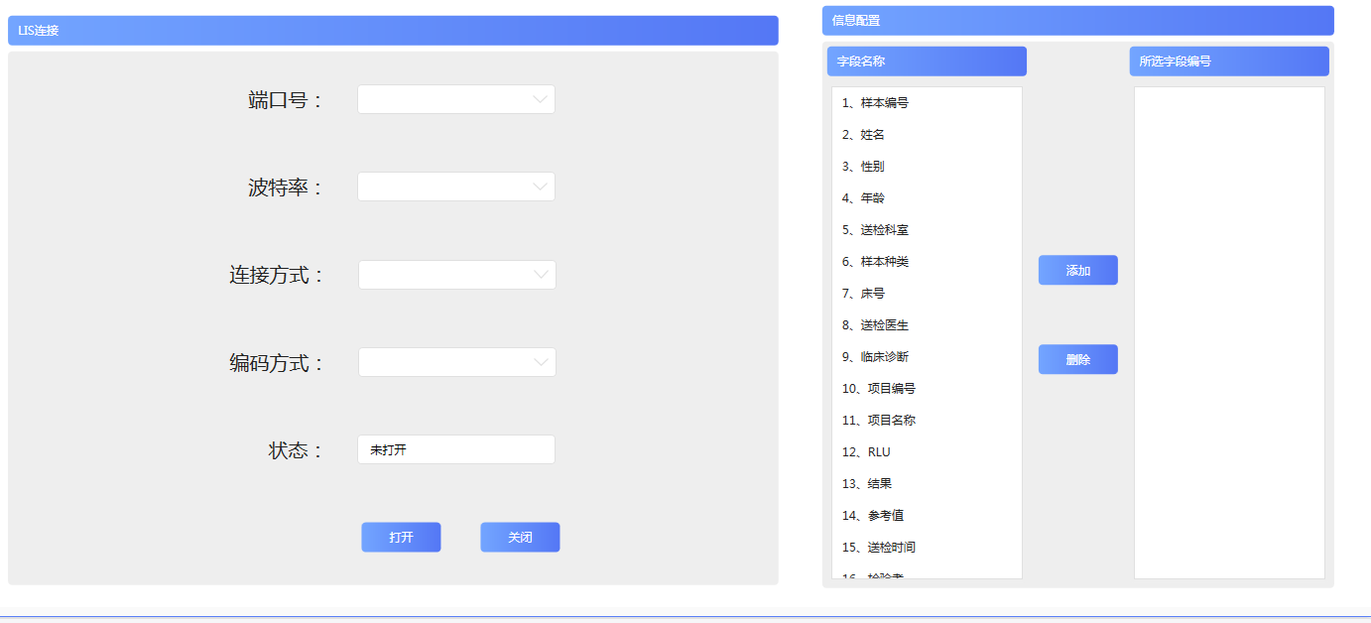

图3.3.2.2-2

**网口通讯连接步骤如下图所示：**

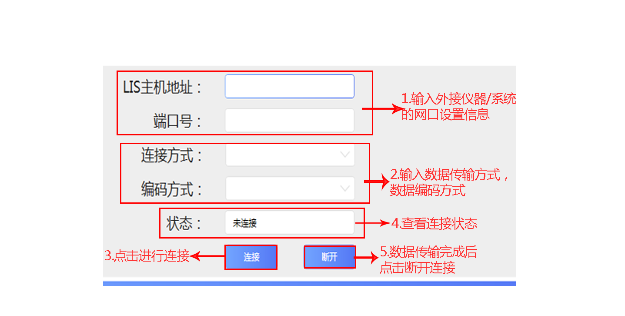

**串口通讯连接步骤如下图所示**

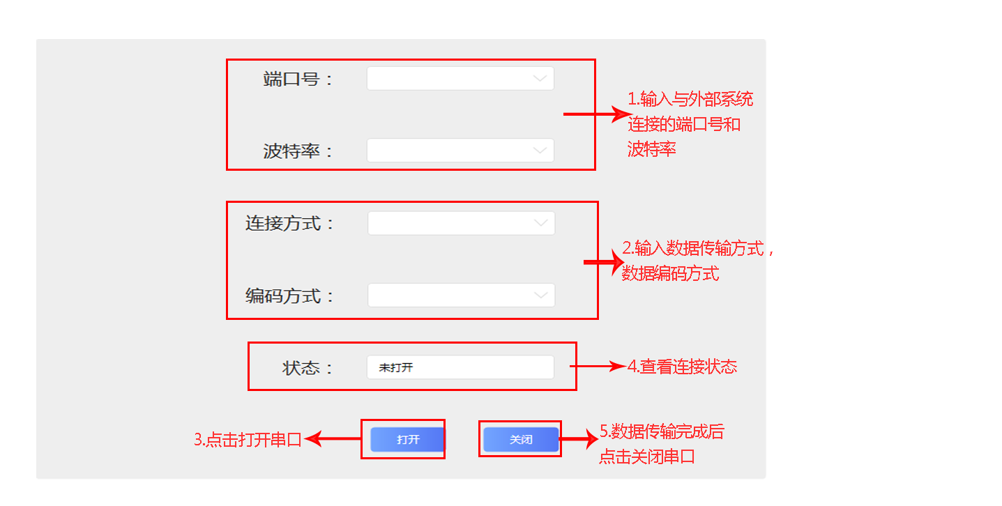

**参数信息设置：**

是否进行LIS连接：为选中转态，不可更改，表示LIS连接设置为启用状态。

实时发送数据选框：如果此项为选中状态，则在实验运行过程中，出一条结果想Lis系统请求发送数据。未选中，则等全部实验结束后人工选择是否发送。

**信息配置**：设置发送检测结果信息，结果信息可以根据实际需求添加或减少数据的发送。

增加发送信息的配置的操作过程如下图：

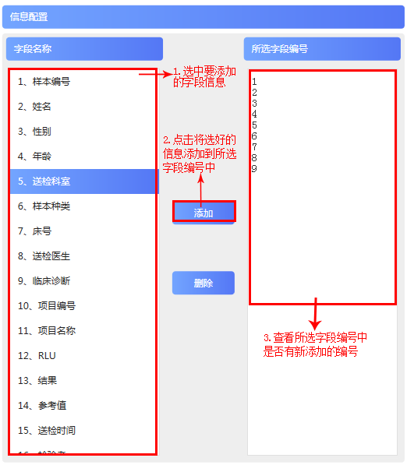

删除发送列表信息的过程操作步骤如下图：

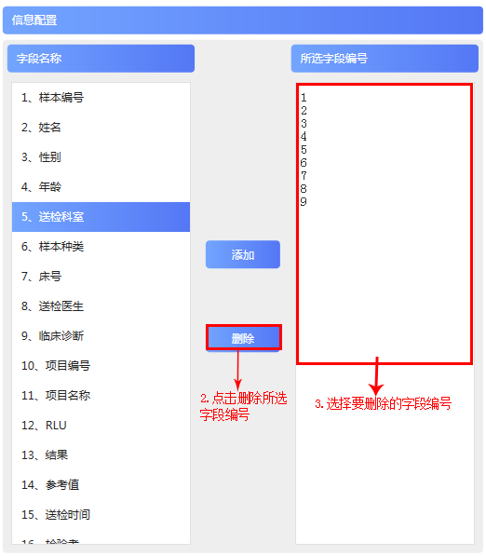

### 信息设置

用于设置和查看软件基础信息，包括项目信息，基础信息，以及打印信息三个设置模块。

#### 项目信息

项目信息用来将新的项目添加到软件中和展示软件中可以测试的项目，界面显示如下图：

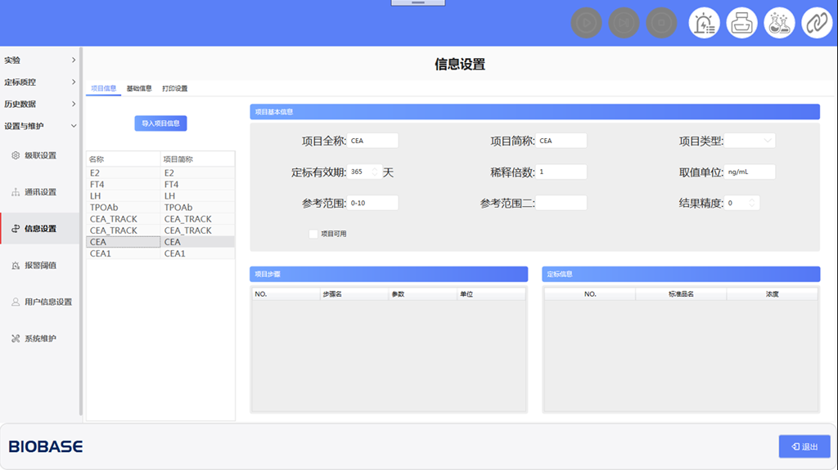

导入项目信息：

1. 点击图3.3.1-1检测项目列表信息上的按钮,弹出导入文件的对话框，如下图。

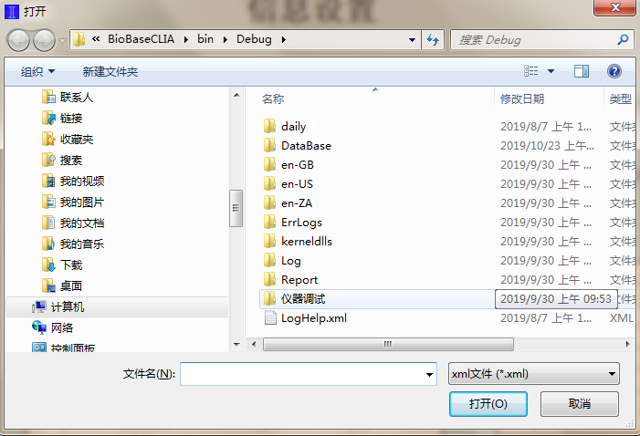

1. 在对话框选择目标项目信息文件或输入目标项目信息文件地址，点击按钮，将项目信息导入。
2. 在弹出导入成功提示框后，项目导入成功。

#### 基础信息

基础信息设置系统基础性的信息和设置组合项目。界面显示如下如：

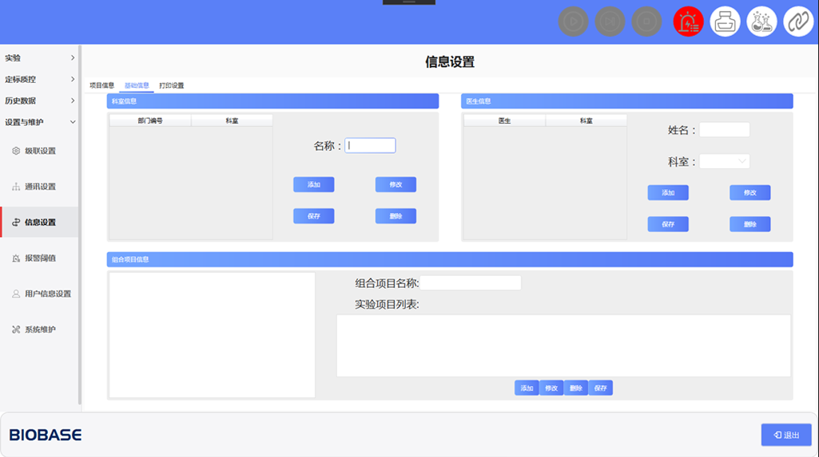

**添加/修改/编辑科室信息，科室模块的界面显示如下图：**

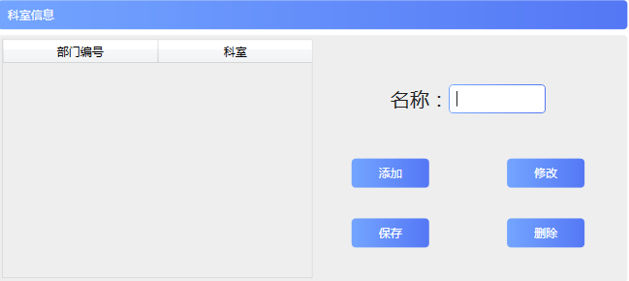

图3.3.3.2-1

添加科室的操作步骤：

1. 点击图3.3.3.2-1显示界面中添加按钮。
2. 在图3.3.3.2-1显示界面中名称文本框添加科室的名称。
3. 点击图3.3.3.2-1显示界面中保存按钮进行保存
4. 弹出保存成功对话框，数据保存成功。

修改科室名称的操作：

1. 在图3.3.3.2-1左边的科室信息列表选择要修改的科室名称。
2. 点击图3.3.3.2-1中的修改按钮。
3. 将图3.3.3.2-1名称文本框中的信息换成新的科室名称
4. 点击图3.3.3.2-1显示界面中保存按钮进行保存
5. 弹出保存成功对话框，数据保存成功。

删除科室名称

1. 在图3.3.3.2-1左边的科室信息列表选择要修改的科室名称。
2. 点击图3.3.3.2-1中的删除按钮。
3. 弹出数据删除提示框，操作完成。

**添加/修改/编辑医生信息，模块界面显示为**图3.3.3.2-2：

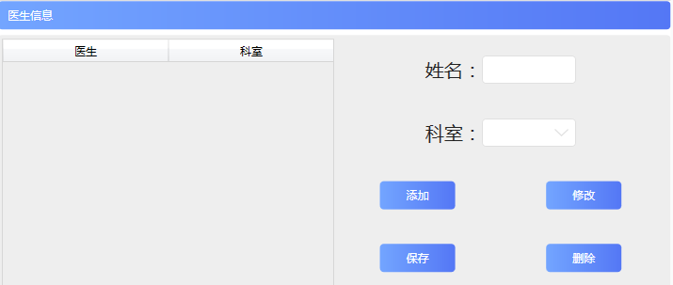

图3.3.3.2-2

添加医生信息

1. 点击图3.3.3.2-2显示界面中添加按钮。
2. 在图3.3.3.2-2显示界面中添加医生的姓名，选择医生所在的科室。
3. 信息添加完成后。点击图3.3.3.2-2显示界面中保存按钮，弹出保存成功提示框，数据保存完成。

修改医生信息。

1. 在图3.3.3.2-2显示界面的医生列表信息中选择需要修改的医生信息
2. 点击图3.3.3.2-2显示界面中修改按钮。
3. 将图3.3.3.2-2名称文本框中的信息换成新的更改信息
4. 信息添加完成后。点击图3.3.3.2-2显示界面中保存按钮，弹出保存成功提示框，数据保存完成。

删除已有的医生信息

1. 在图3.3.3.2-2显示界面的医生列表信息中选择要删除的医生。
2. 点击图3.3.3.2-2显示界面中的删除按钮。
3. 弹出数据删除提示框，操作完成。

**添加/修改/编辑组合项目信息，模块界面显示为**图3.3.3.2-3：

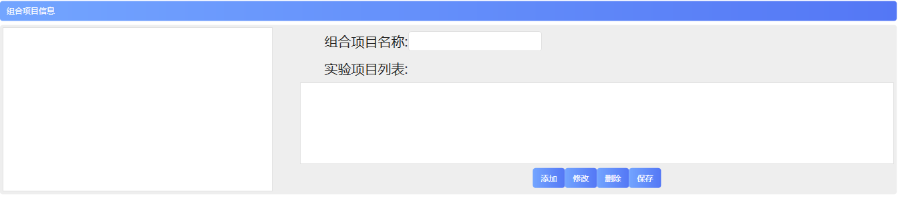

图3.3.3.2-3

添加组合项目信息

1. 点击图3.3.3.2-3显示界面中添加按钮。
2. 在图3.3.3.2-3显示界面中录入组合项目名称。
3. 在3.3.3.2-3显示界面中实验项目列表选中组合项目包含项目的项目名称。
4. 点击图3.3.3.2-3显示界面中保存按钮按钮。弹出保存成功提示框，数据保存完成。

修改组合项目信息

1. 在图3.3.3.2-3显示界面中左边的组合项目信息列表选中要更改的组合项目的名称。
2. 点击图3.3.3.2-3显示界面中编辑按钮。
3. 在图3.3.3.2-3显示界面中更换选择的组合项目的名称和需要检测的项目信息。
4. 点击图3.3.3.2-3显示界面中保存按钮按钮。弹出保存成功提示框，数据保存完成。

删除已有的组合项目

1.在图3.3.3.2-3显示界面中左边的组合项目信息列表选中要更改的组合项目的名称。

2. 点击图3.3.3.2-3显示界面中删除按钮。

3. 弹出数据删除提示框，操作完成。

#### 打印信息

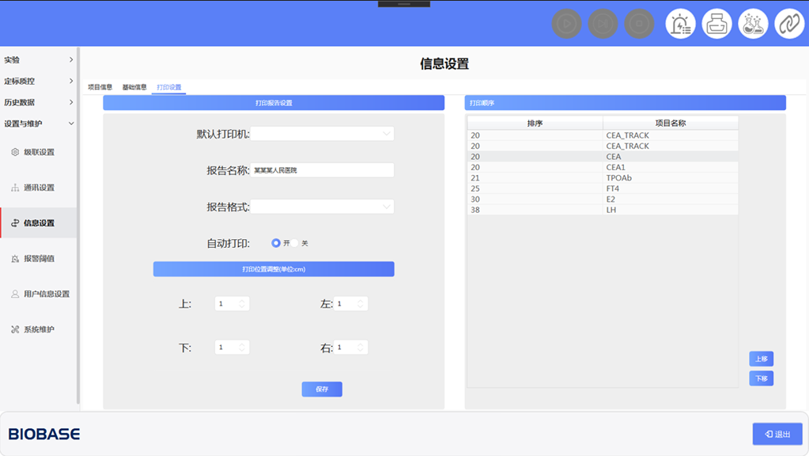

打印设置主要包括打印纸张的设置和结果打印顺序的设置。

打印格式的设置具体操作如下

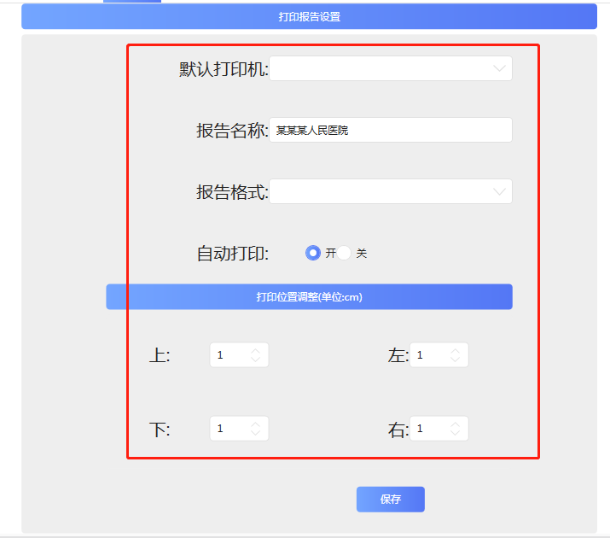

报告格式：设置打印纸的类型，可选项为A4和A5。

结果打印顺序的设置

在图3.3.3-1中的打印顺序列表中选择要调整的项目名称，具体操作如下

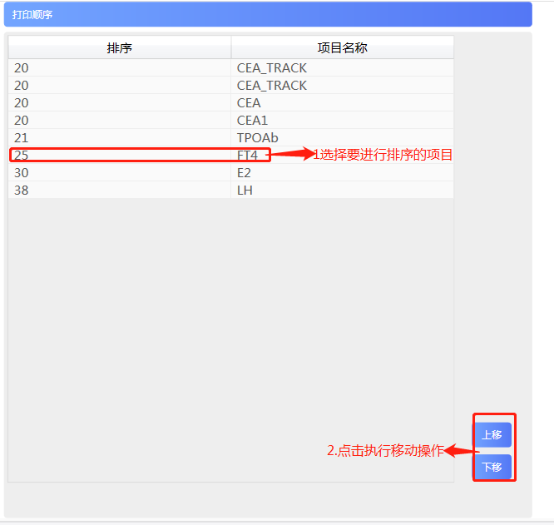

### 报警阈值

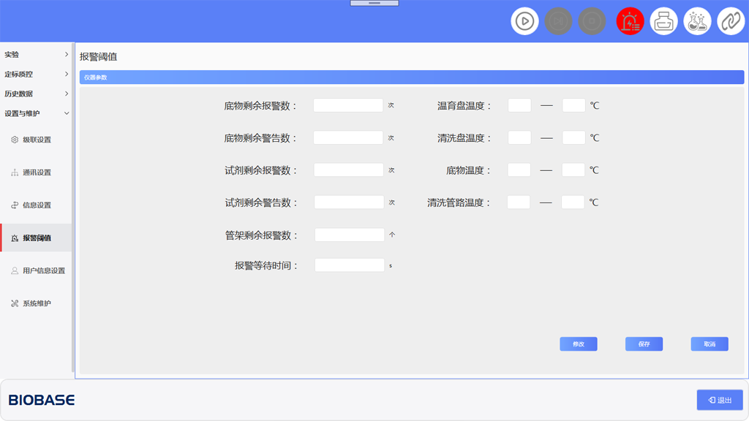

具体操作步骤如下：

1. 点击图中的修改按钮，报警信息参数框变为可编辑状态。
2. 根据实际的需求更改信息。
3. 点击图中的保存按钮，将已经更改完成的数据保存到系统中。弹出保存成功提示框，用户信息保存完成。

### 用户信息设置

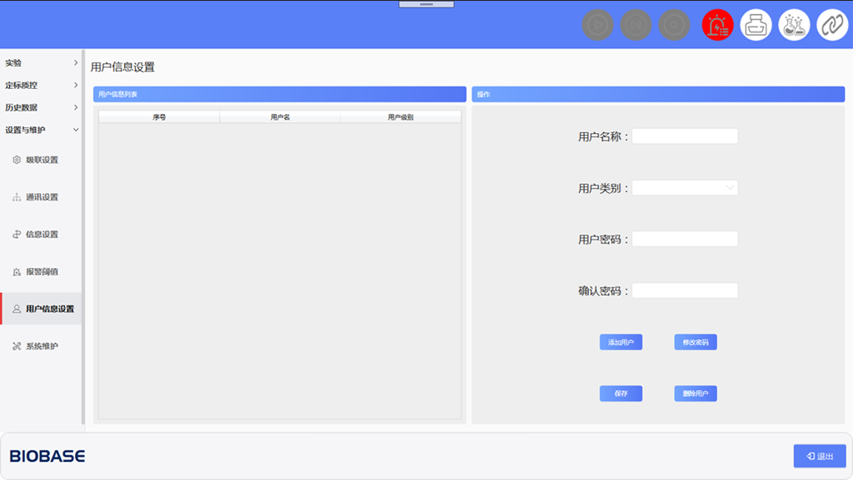

在用户设置界面，如果操作者的类别为管理员，可使用用户管理操作中的添加用户操作，更改密码操作（只能更新自己的密码），删除用户操作。可看到自己添加的所用户列表。如果操作者是普通用户只能查看自己的信息和修改自己的用户密码。

添加用户信息操作步骤如下：

1.点击上图显示界面中添加用户按钮。

2.在操作输入要添加的用户信息。

3.点击保存按钮。弹出保存成功提示框，数据保存完成。

修改密码

1. 选择用户列表信息中的用户信息。
2. 点击上图显示界面中修改密码按钮。
3. 输入新的密码。
4. 点击保存按钮。弹出保存成功提示框，数据保存完成。

删除用户信息的操作步骤如下：

1选择用户列表信息中的用户信息。

2. 点击上图显示界面中删除用户按钮。

3.弹出用户删除成功提示框，操作完成。

### 系统维护

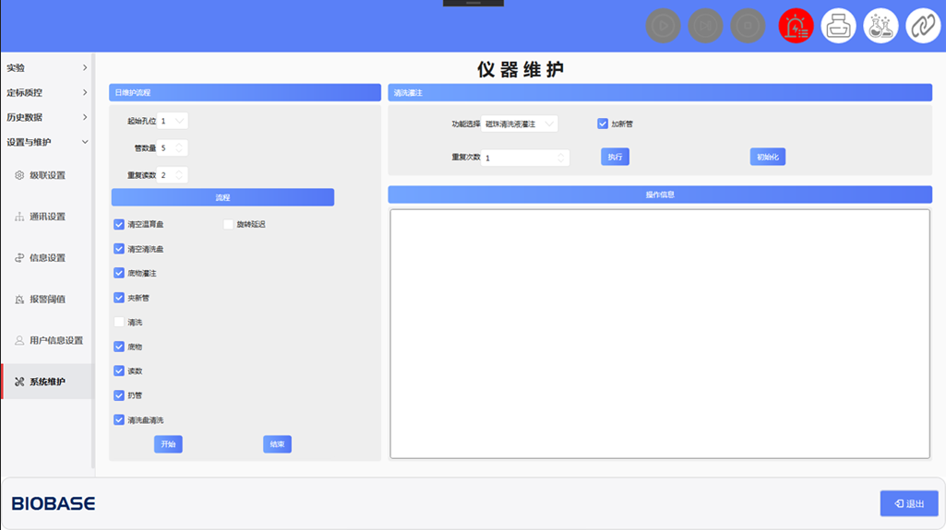

仪器初始化：仪器初始化实行仪器自检的过程。具体操作为点击图4.4.1-1界面中的按钮，仪器进行自检复位，如果在检测过程中发现异常情况，以弹框的方式显示异常信息。操作员应该根据具体的信息提示对机器进行检查。初始化完成的机器就可以进行日常监测功能。

日维护流程：日维护流程是将与空气接触的底物和磁珠清洗液排出的过程。是仪器进行样本检测前的必要操作。操作流程步骤如下图所示：

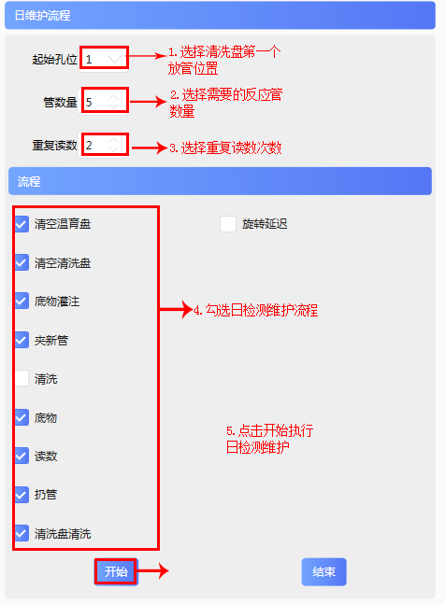

清洗液灌注操作步骤如下图所示：

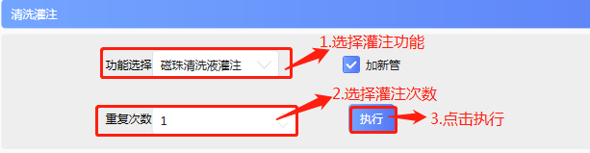

磁珠清洗液灌注：1.清空清洗盘 2.从暂存盘向清洗盘的清洗注液位置和加底物的位置添加4个反应管 3.根据循环次数循环执行灌注-抽液的过程。4.将使用完的反应管逐个扔到废管盒

探针清洗液灌注：对加样针执行循环清洗灌注

## 实验

此模块用来检测样本以及查看检测结果信息。在图3.2-1所示的界面中点击实验选项，打开下拉子选项，选择具体的实验模块，即可打开对应的操作界面。具体操作如下图所示：

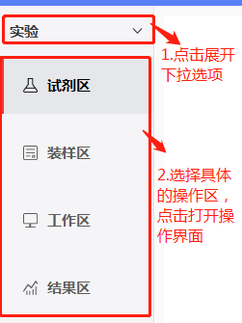

样本检测的具体操作流程包括：供应品装载→样本装载→样本检测→查看检测结果

### 试剂区

此模块用来装载样本检测需要的必要供应品.包括试剂,稀释液,底物,探针清洗液,磁珠清洗液,反应管的查看和装载.界面显示如图3.4.1-1:

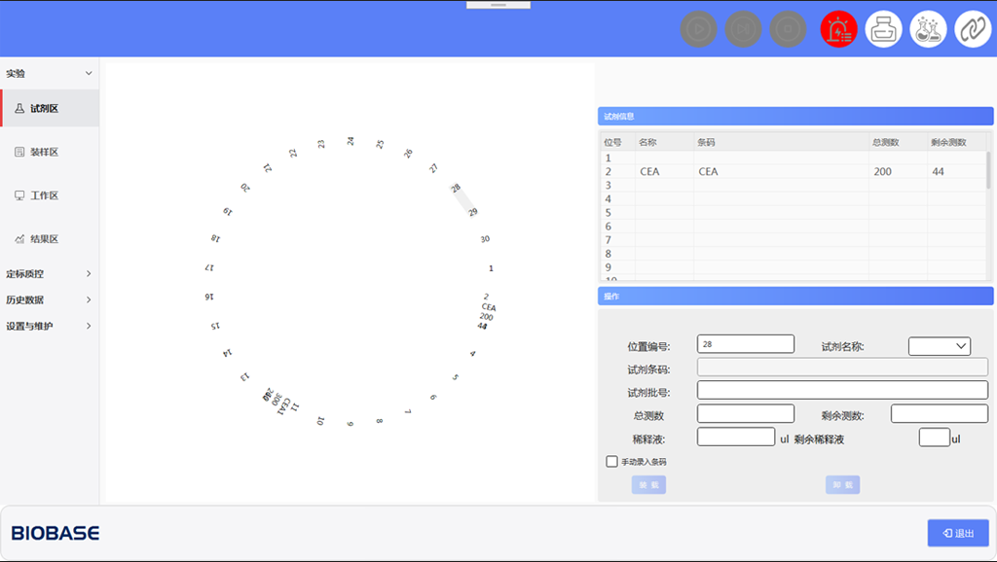

图3.4.1-1

#### 试剂/稀释液装载

1. 在试剂盘上选择要进行装载试剂的位置,点击对应序号选中

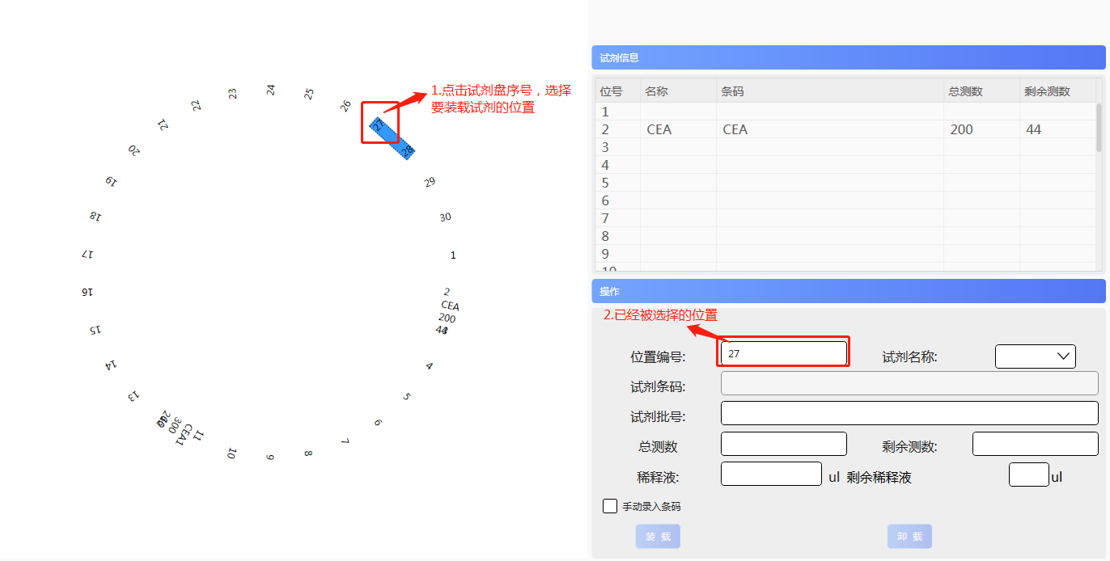

1. 在操作信息中填写要装载试剂的试剂信息

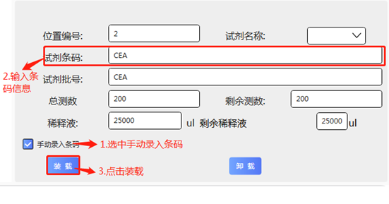

注:如果使用扫码枪的话,1步骤省略,直接扫码.

1. 查看已装载的试剂信息

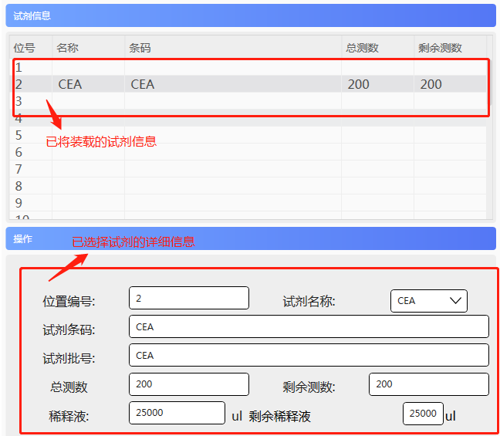

#### 试剂/稀释液卸载

选择要卸载的试剂序号,点击卸载即可完成,具体的操作步骤如下图:

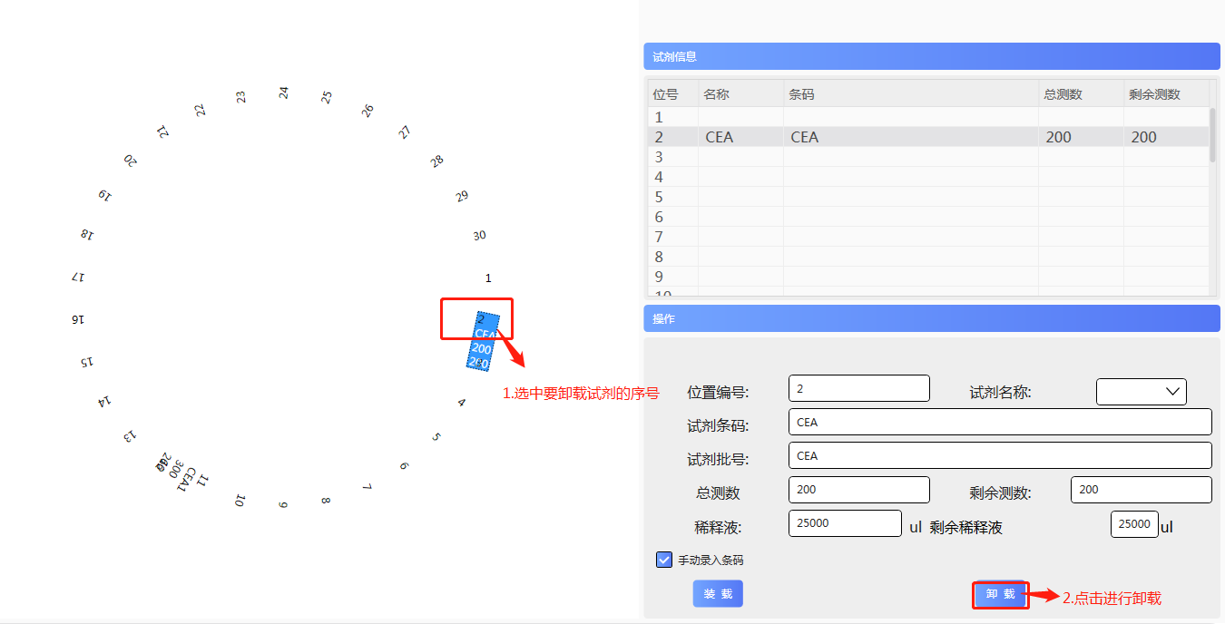

#### 底物的装载

1. 点击图3.4.1-1中的,打开底物装载界面,界面显示如下图:  
   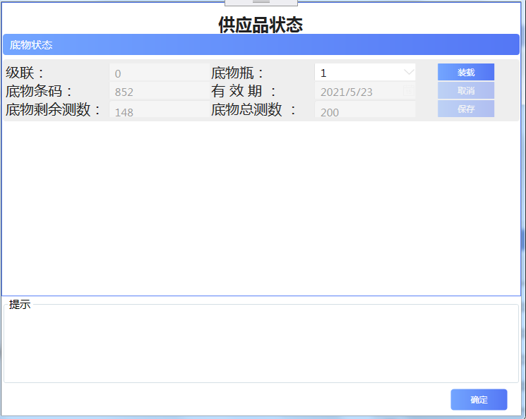
2. 点击按钮,界面为可编辑状态,如下图:

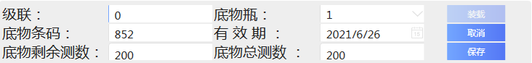

1. 输入要装载的底物信息,点击,即可成功.

#### 探针清洗液,磁珠清洗液以及反应管

1. 点击图3.4.1-1中的,打开仪器警告界面,显示如下图:

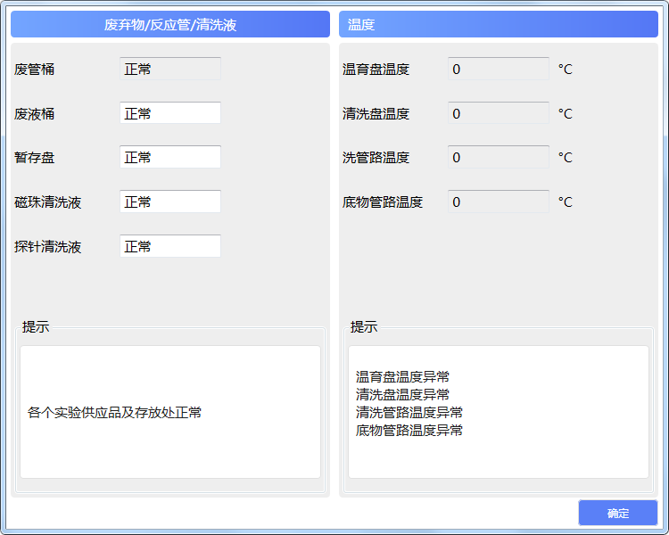

2.根据报警显示进行人为处理,知道仪器所有状态为正常. 恢复为正常状态。

### 装样区

此模块用来装载待检测样本以及设置样本信息，界面显示图3.4.2-1：

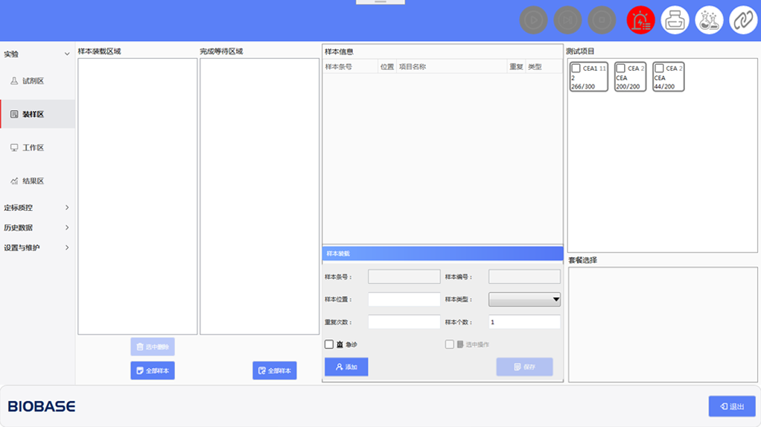

图3.4.2-1

#### 装载样本

1. 点击图3.4.2-1中的按钮，样本装载模块为可编辑状态，如下图：

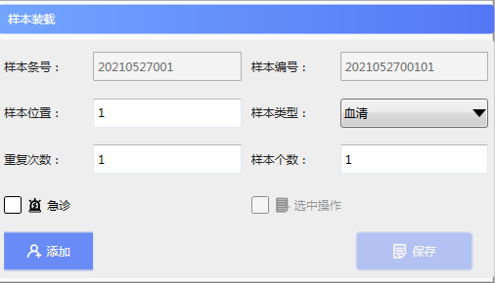

1. 输入要装载的样本信息（样本类型：血清，标准品，校准品，质控品L，质控品M，质控品H），选择要检测的项目，点击保存。具体操作如下图所示：

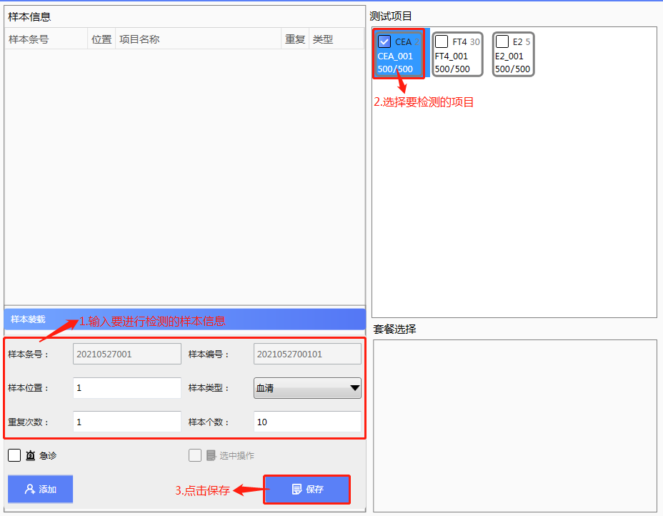

1. 在上一步骤完成后，图3.4.2-1所示的界面中样本装载区域可看到已经装载的的样本信息，界面显示如下图：

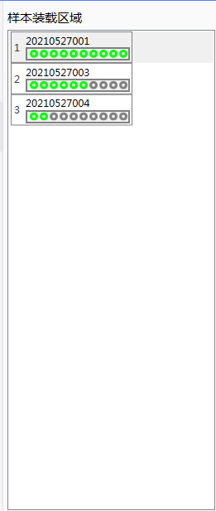

#### 按样本架查看样本

选择样本区域对应的样本架，可以查看具体的样本信息，具体操作如下图：

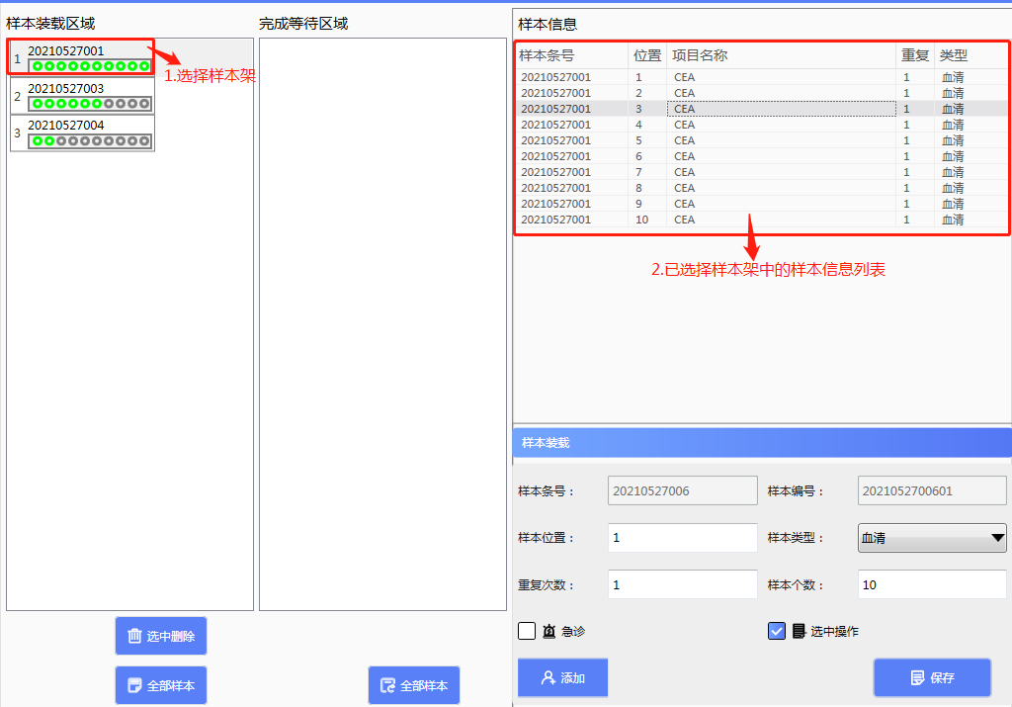

#### 查看所有待检样本

在图3.4.2-1所示界面中点击按钮，即可查看全部的待检样本，界面显示如下图

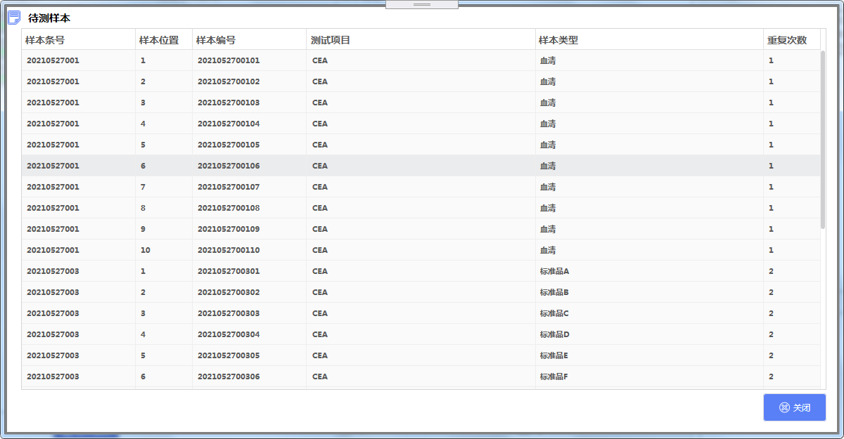

#### 查看所有已完成检测样本

#### 删除样本信息

在图3.4.2-1所示界面中的样本装载区域选择要删除的样本架，点击即可将次样本架删除。界面操作如下图所示：

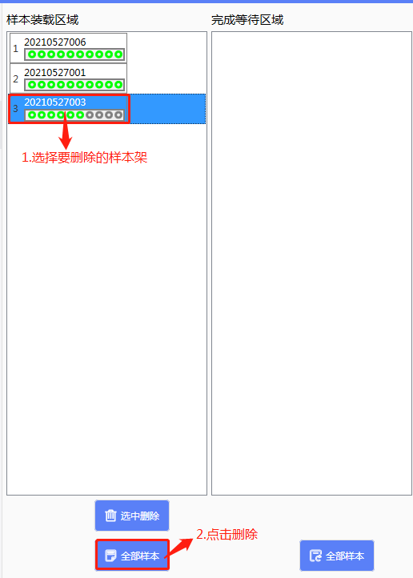

### 工作区

此模块是进行样本检测操作界面。已经样本装载后界面显示如图3.4.3-1所示：

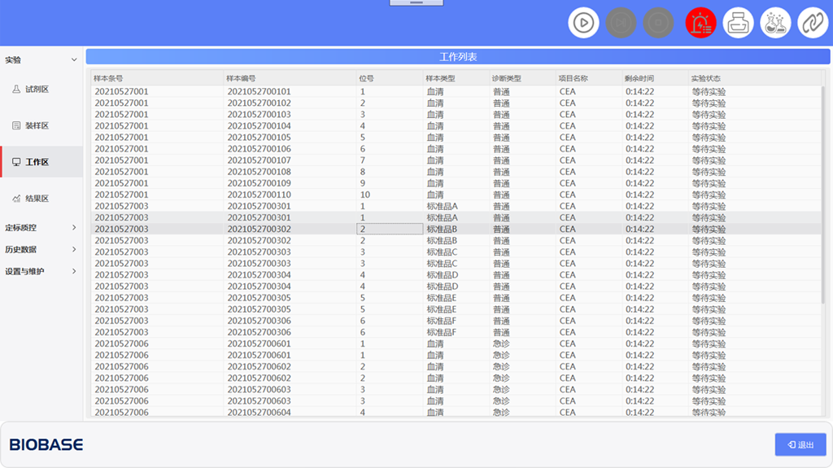

图3.4.3-1

**开始检测**：点击图3.4.3-1中的按钮即可开始检测样本，正在检测过程的中的界面显示如下图：

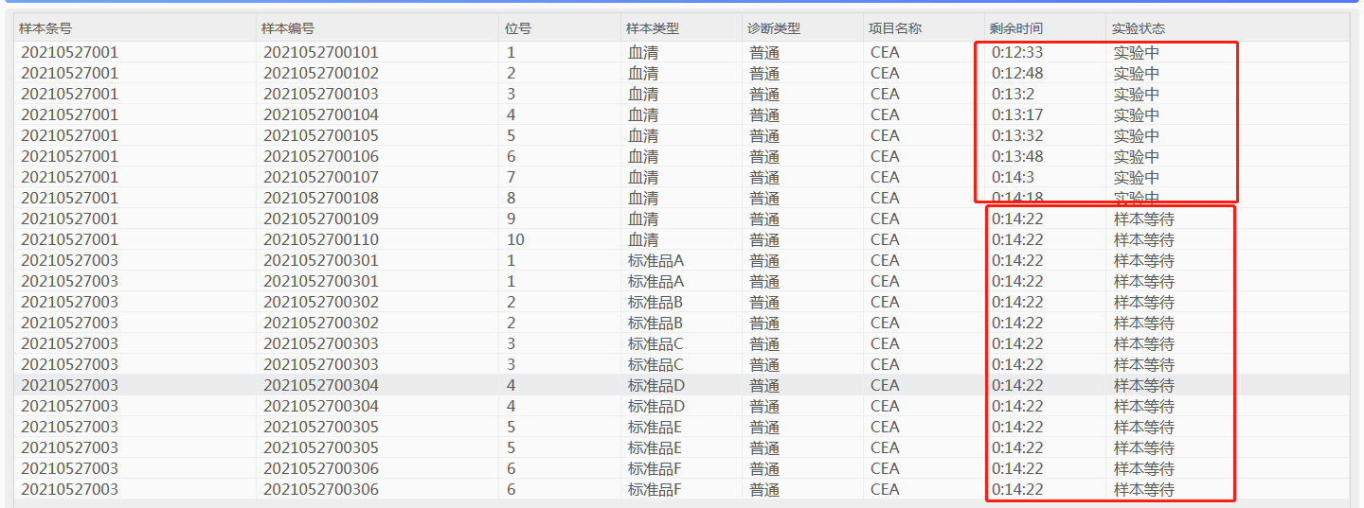

**暂停检测**：点击图3.4.3-1中的按钮即可暂停检测，暂停检测时暂停为开始检测样本加样过程。

**停止检测**：点击图3.4.3-1中的按钮，弹出是否停止实验的对话框，在点击确定的时候，停止实验。提示框界面显示如下图：

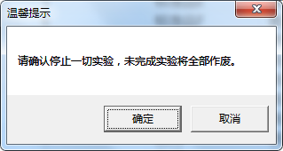

实验完成：弹框提示实验已将完。

### 结果区

此模块是样本检测结果展示界面，界面显示如图3.4.4-2.

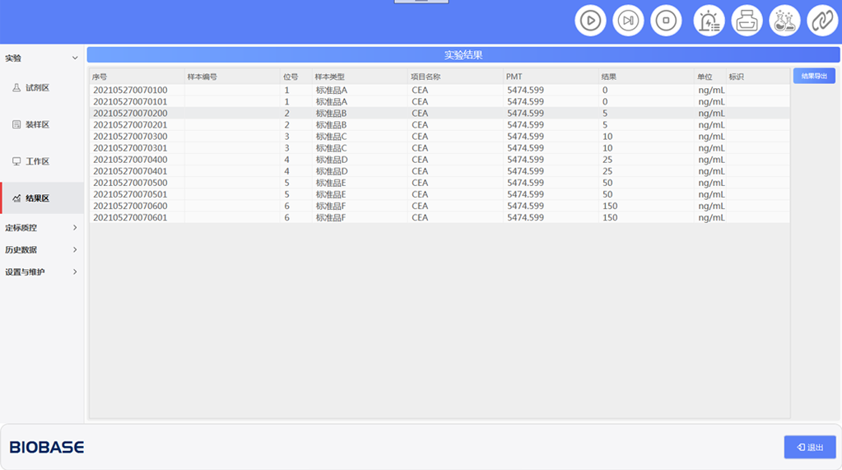

## 定标质控

此模块用来查看和管理仪器已有的定标信息和质控信息。在图3.2-1所示的界面中点击定标质控选项，打开下拉子选项，选择具体的模块，即可打开对应的操作界面。具体操作如下图所示：

### 定标

定标模块是用来查看定标信息的，界面显示如图3.5.1-1所示。

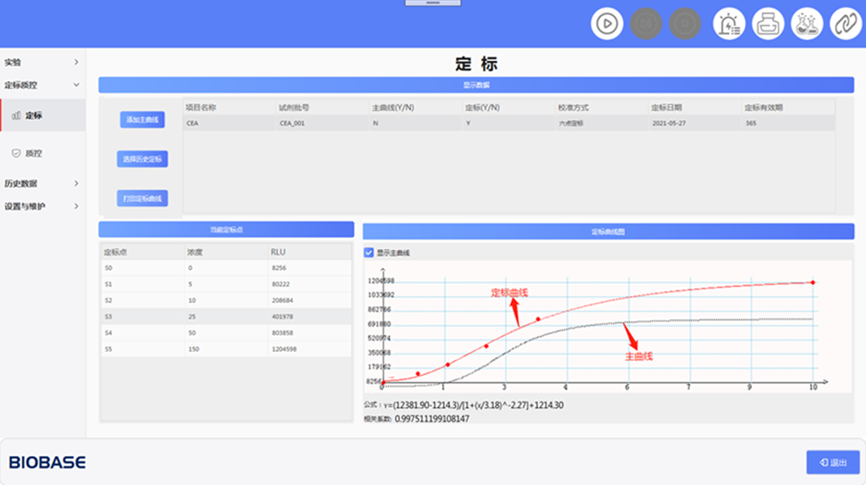

图3.5.1-1

**查看定标信息**

在图3.5.1-1中的数据显示表中选择要查看的定标信息，可以直接查看关于定标的定标点的信息图3.5.1-2和定表标曲线图3.5.1-3

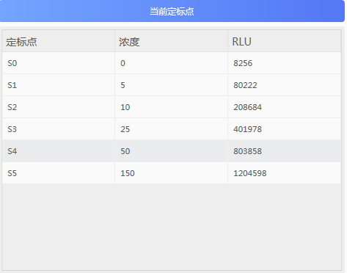

图3.5.1-2

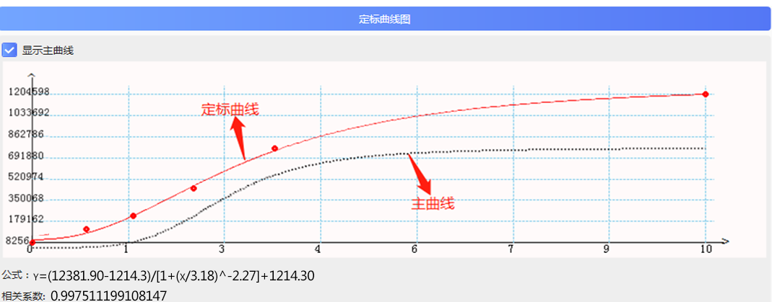

图3.5.1-3

**添加主曲线**

主曲线是经过试验是测试的标准曲线。在图3.5.1-1中的数据显示模块点击按钮，显示主曲线显示界面。如图3.5.1-4

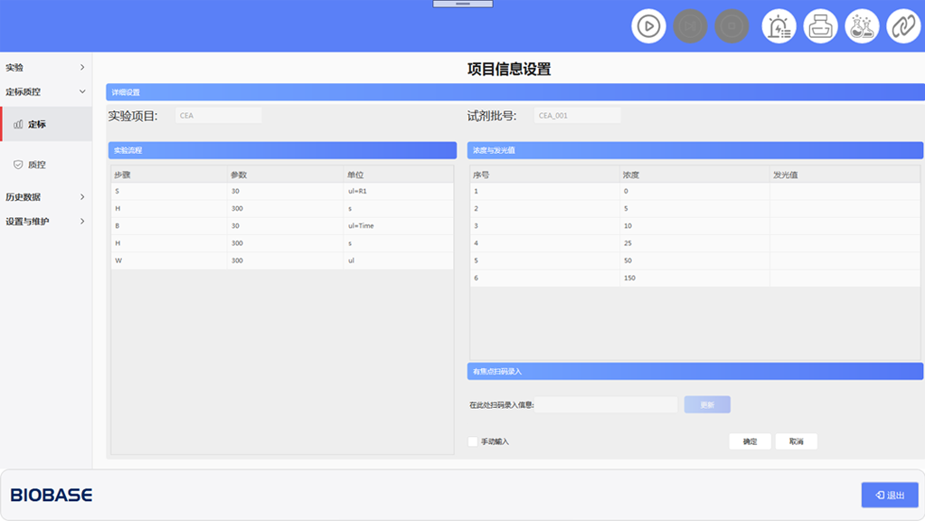

图3.5.1-4

在图3.5.1-4可以通过扫描二维码的方法或者通过手动录入添加/更新项目的主曲线信息

* + **扫码添加主曲线信息**

在图3.5.1-4中所示的界面中选择与试剂批号相同的主曲线一维码用扫码枪进行扫码，更新主曲线信息中的主曲线发光值，点击保存，等待弹出主曲线信息保存成功弹框。即可将新添加/更新的主曲线信息保存到数据库中。操作过程如下图3.5.1-4-1所示,：

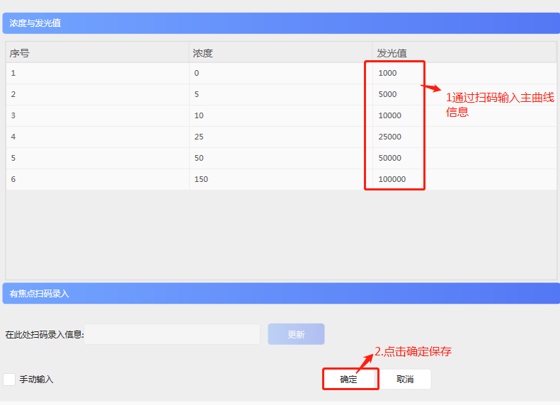

图3.5.1-4-1

* + **手动添加主曲线信息**

在图3.5.1-4-1界面中将手动输入选框设置为选中状态，在主曲线信息中手动录入已知的主曲线的发光值，点击保存，等待弹出主曲线信息保存成功弹框。即可将新添加/更新的主曲线信息保存到数据库中。操作过程如下图3.5.1-4-2所示,：

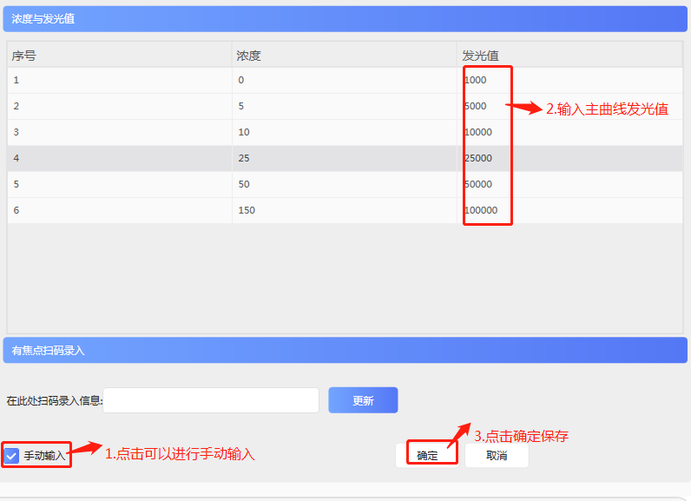

图3.5.1-4-2

**选择历史定标**

在图3.5.1-1中数据模块中的定标信息，点击按钮，即可查看所选的项目对应批示的所有定标信息.具体操作如图3.5.1-5，历史定标信息如图3.5.1-6

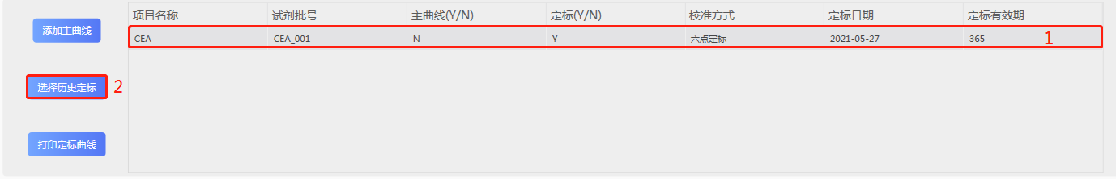

图3.5.1-5

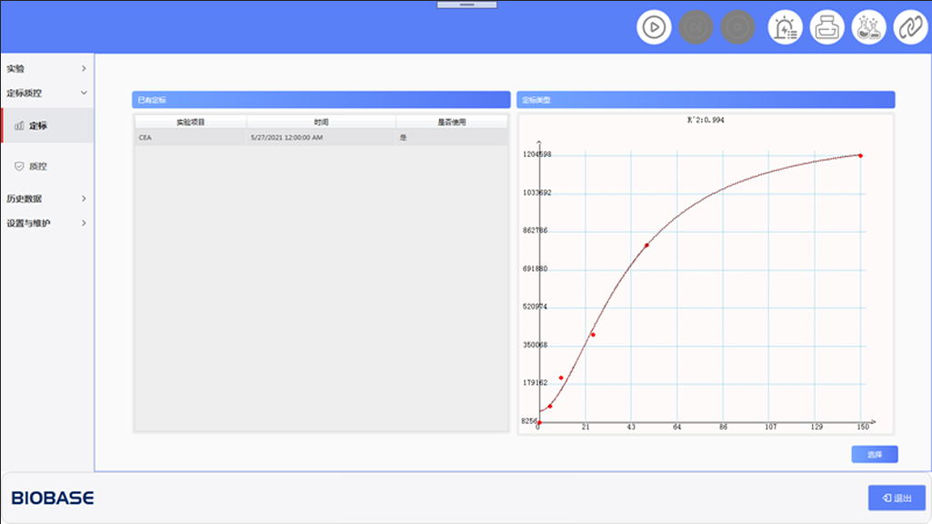

图3.5.1-6

在图3.5.1-6中的已有定标模块的定标列表中选择合适的定标信息，点击按钮，即可将系统使用的定标信息更换为选择的定标信息。

**打印定标曲线**

在图3.5.1-1中点击按钮，即可通过连接的打印机将定标曲线进行打印，右击此按钮，可查看打印预览，打印预览如图3.5.1-7

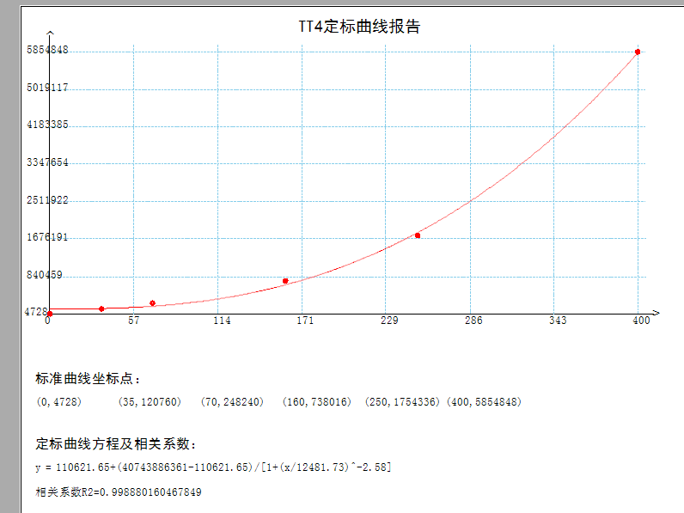

图3.5.1-7

### 质控

此模块是用来进行质控信息的管理和质控数据的查询。界面显示如图3.5.2-1.

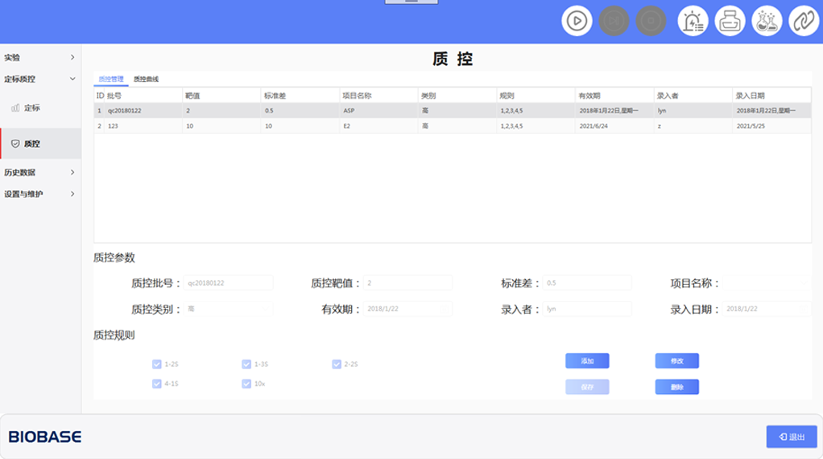

图3.5.2-1

#### 质控管理

在图3.5.2-1界面选择选项卡，即可打开质控管理界面，界面显示如图3.5.2.1-1：

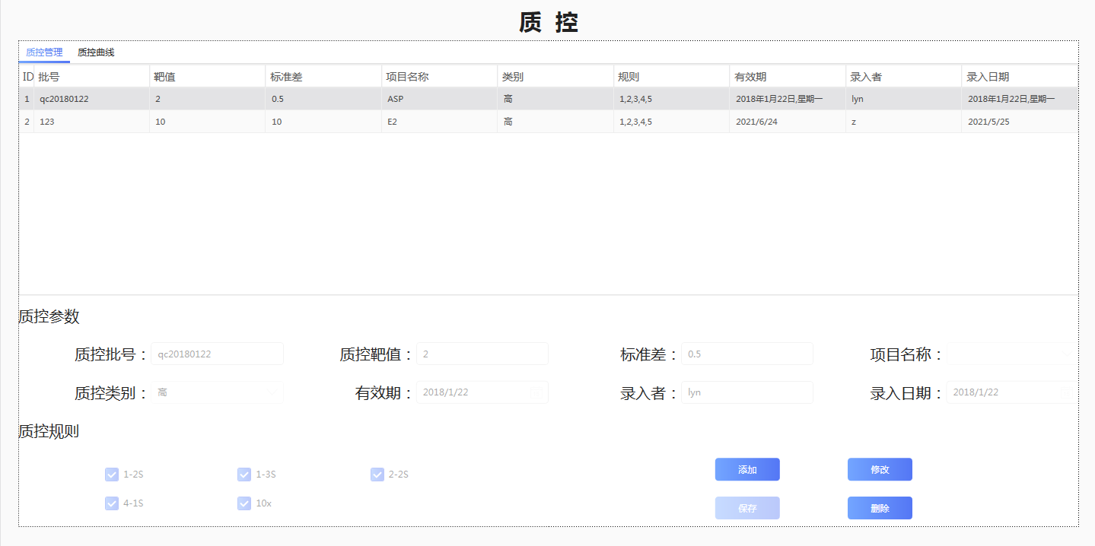

图3.5.2.1-1

**添加质控信息**

在图3.5.2.1-1点击添加按钮—>录入已经制定的质控参数信息->选择质控规则->点击保存按钮，即可将制定的质控信息保存到数据中，操作步骤如图3.5.2.1-2所示。保存成功的结果在列表中显示，如图3.5.2.1-3所示。

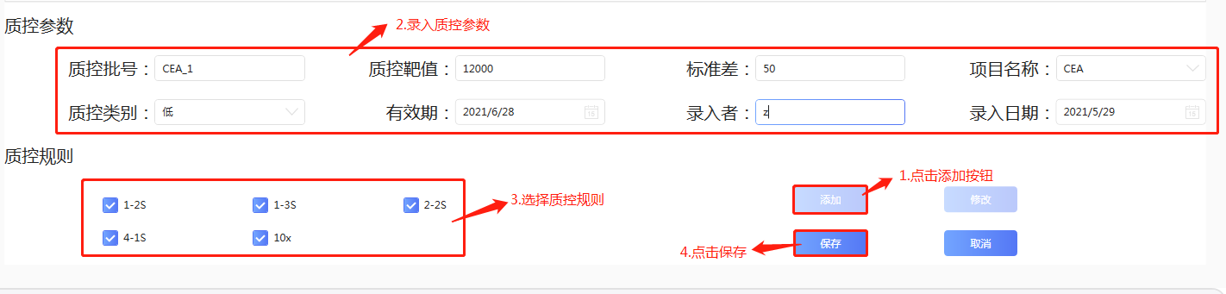

图3.5.2.1-2

在弹出如下图所示的信息提示框时，信息保存成功：

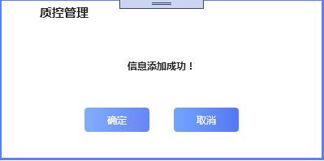

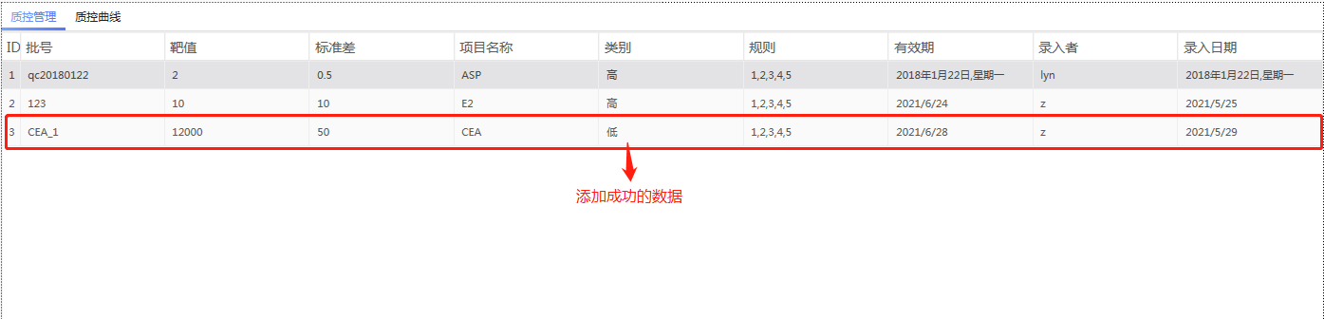

图3.5.2.1-3

**修改质控信息**

在图3.5.2.1-1点击修改按钮—>修改质控参数信息->修改已选的质控规则->点击保存按钮，即可将制定的质控信息保存到数据中，操作步骤如下图所示。

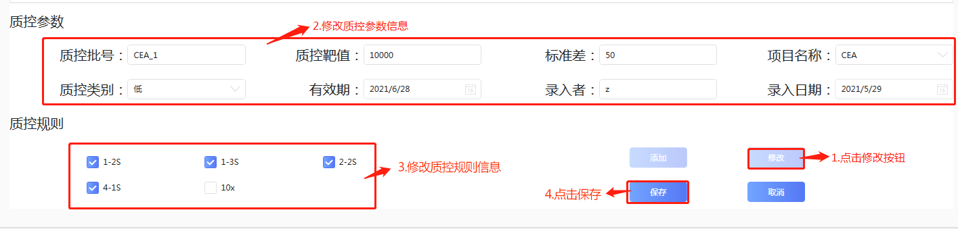

在弹出如下图所示的信息提示框时，信息保存成功：

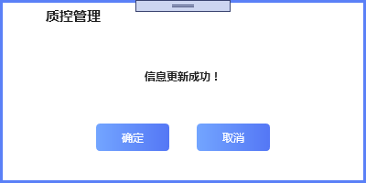

**删除质控信息**

在图3.5.2.1-1中所示界面中的质控列表信息中选择要删除的质控信息，点击删除。具体操作流程如下图所示：

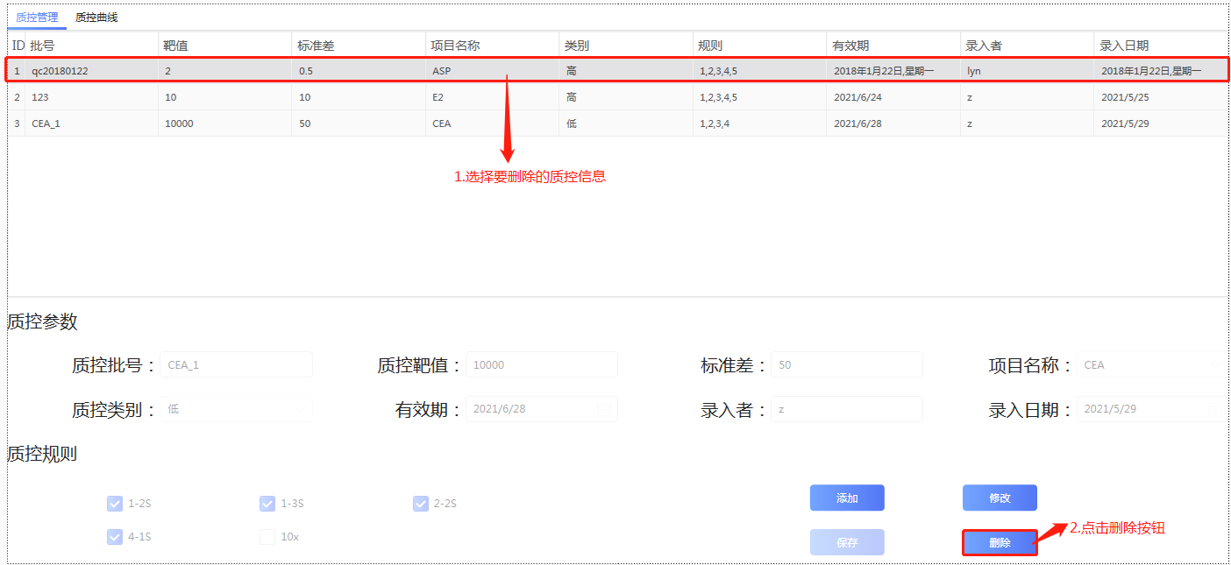

在弹出如下图所示的信息提示框时，信息删除成功

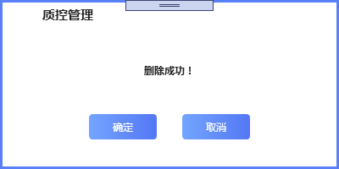

#### 质控查询

在图3.5.2-1界面选择选项卡，即可打开质控查询界面，界面显示如图3.5.2.2-1：

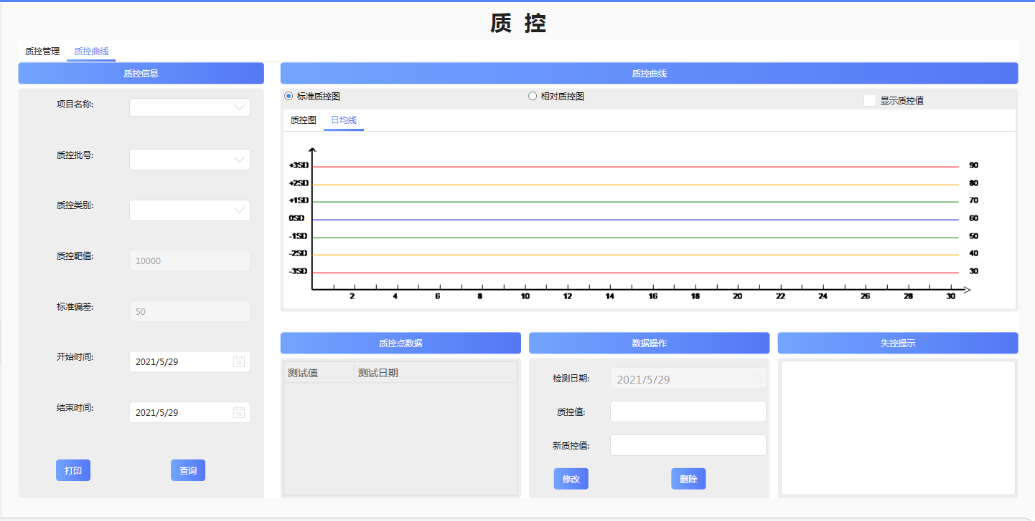

图3.5.2.2-1

##### 质控数据

**查看质控数据**

选择要查询信息的指控规格信息、录入查询时间段信息，点击查询按钮，即可进行查询。查询步骤如图3.5.2.2-1,查询结果如图3.5.2.2-2。

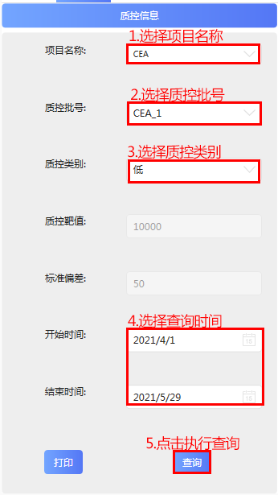

图3.5.2.2-1

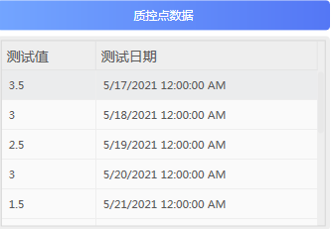

图3.5.2.2-2

1. 删除多余的质控的数据

在质控点数据列表中选中要删除的数据—>点击删除按钮即可删除多余的数据。操作步骤如下图：

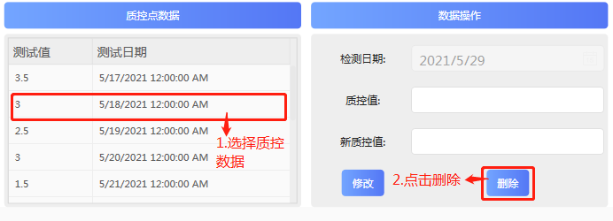

1. 修改质控数据

选中要修改的数据—>点击修改按钮。操作步骤如下图所示：

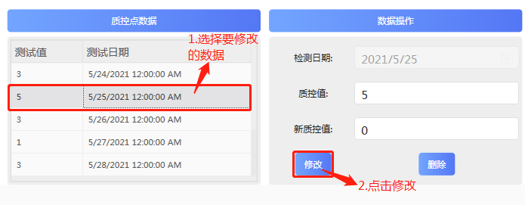

* 1. 填写新的质控值信息—>点击保存即可修改成功，操作步骤如下图所示：

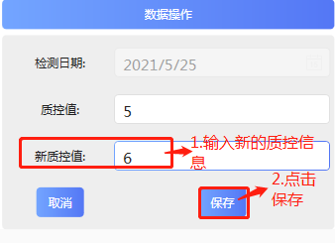

##### 查看质控曲线

质控曲线图分为标准质控图和相对质控图，在标准质控图可以查看每个实验值与标准靶值的差距，以及时空点信息，平均值与标准靶值的差距。测试值与平均值之间的差距。以及选择是否显示测试值

* 1. 标准质控图信息

在质控曲线图选中标准质控图—>选中质控图选项即可查看质控值的分布信息如图3.5.2.2.2-1以及失控信息提示如图3.5.2.2.2-2

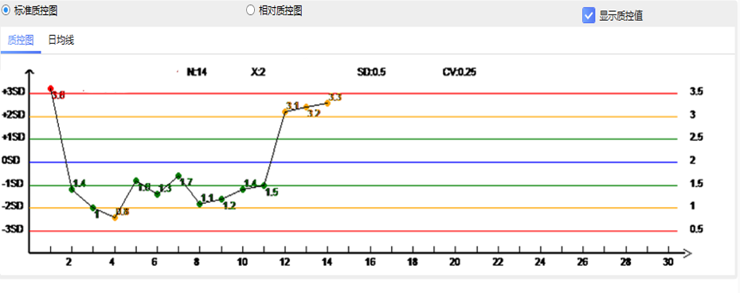

图3.5.2.2.2-1

显示质控值选框：选中状态下，质控曲线图上显示测试值

N 表示质控点的个数

X 表示设定的靶值

SD 表示设定的标准差

CV 变异系数

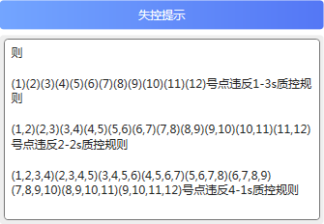

图3.5.2.2.2-2

在质控曲线图选中标准质控图—>选中日均线选项卡即可查看测试值的平均值与设定靶值的差距，如图3.5.2.2.2-3

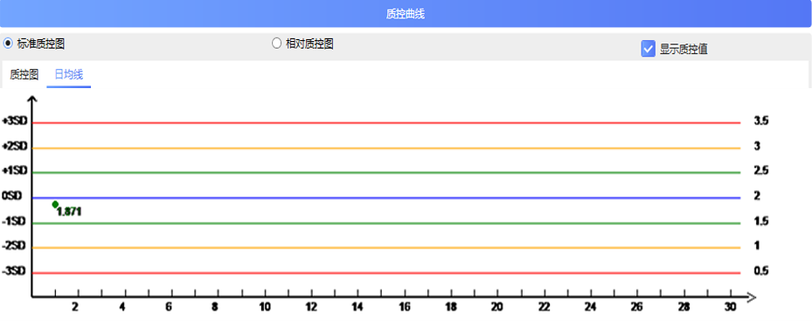

图3.5.2.2.2-3

* 1. 相对质控图

在质控曲线图选中相对质控图—>选中质控图选项即可查看质控值的相对分布信息如图3.5.2.2.2-4

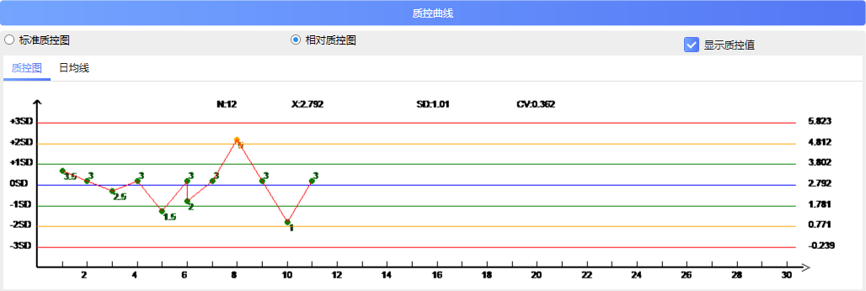

图3.5.2.2.2-4

N 表示质控点的个数

X 查询数据的平均值

SD 测试数据标准差

CV 变异系数

在质控曲线图选中相对质控图—>选中日均线选项卡即可查看测试值的平均值与计算靶值的差距，如图3.5.2.2.2-5

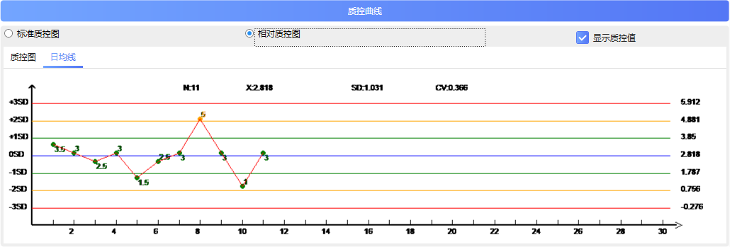

图3.5.2.2.2-5

## 历史数据查询

此模块是查询检测过的样本数据。在图3.2-1所示的界面中点击历史数据，打开下拉子选项，选择历史数据查询，即可打开对应的操作界面。具体操作如下图所示：

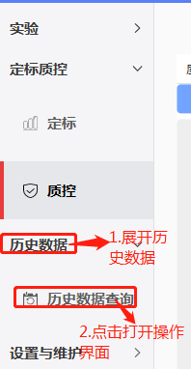

界面显示如图3.6-1所示：

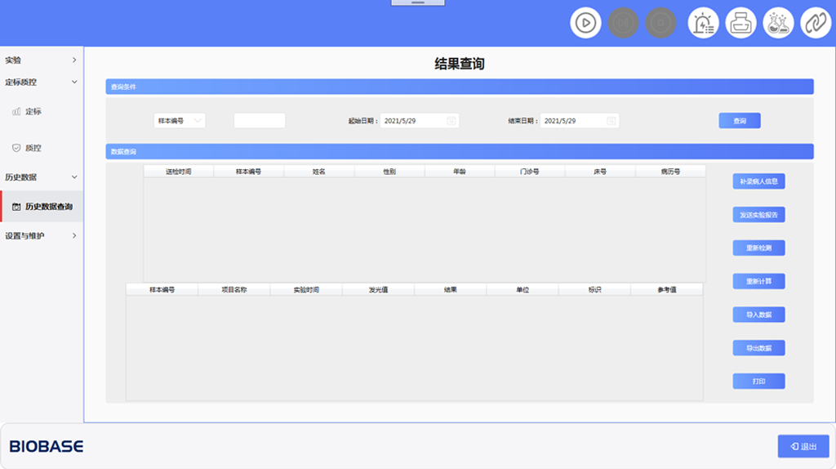

图3.6-1

实验结果查询具体步骤：

1. 在图3.6-1界面中选择查询的条件 ，调节选择可选择样本编号/病人姓名，在文本框中输入要查询的条件，为空时默认为全部。
2. 选择查询开始时间和查询结束时间。
3. 点击按钮即可查询选择时间区间段中符合查询条件的所有样本，在样本信息显示列表中显示。
4. 在样本信息区选择要查看结果的样本信息，即可在实验结果显示列表中查看样本检测的所有结果。

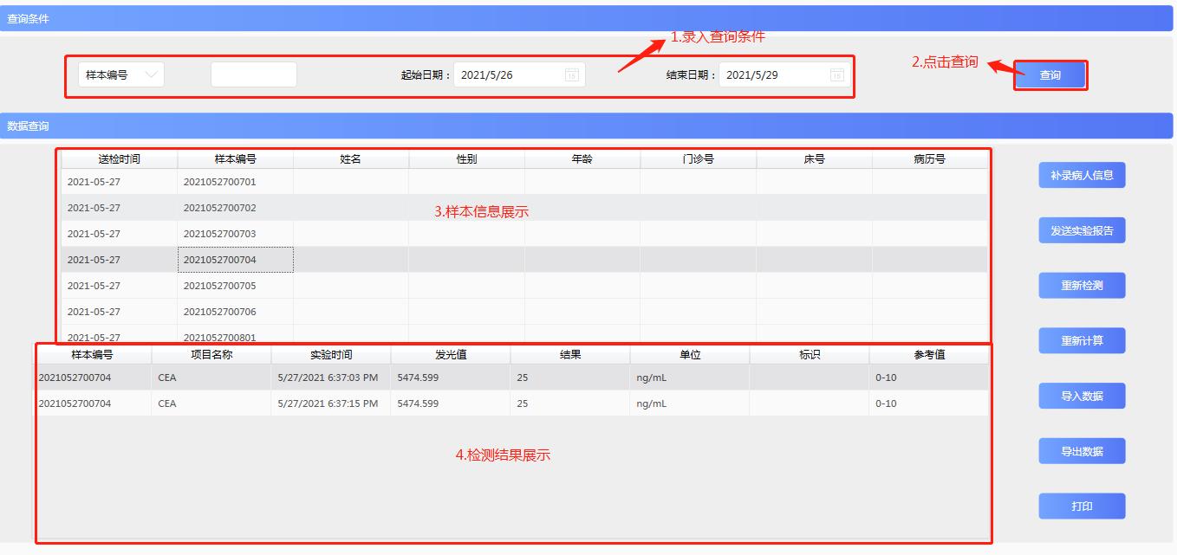

补录病人信息操作步骤：在图3.6-1界面中样本显示列表选择要补录病人信息的样本，点击按钮。界面显示如下图。

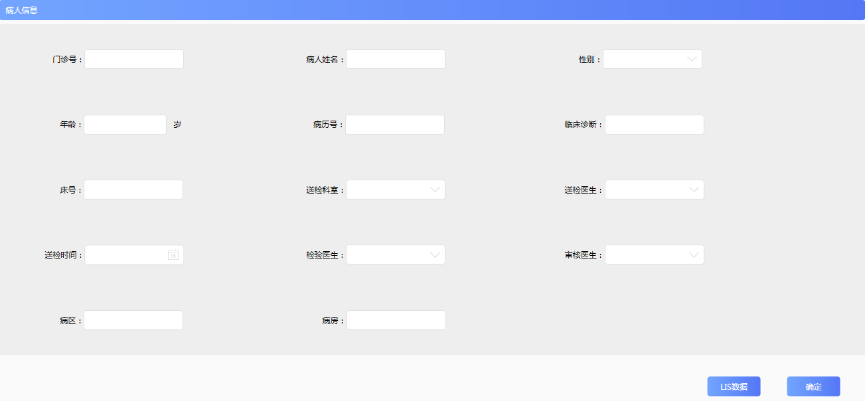

发送实验报告：是将仪器检测样本的检测结果发送到连接的LIS系统中。

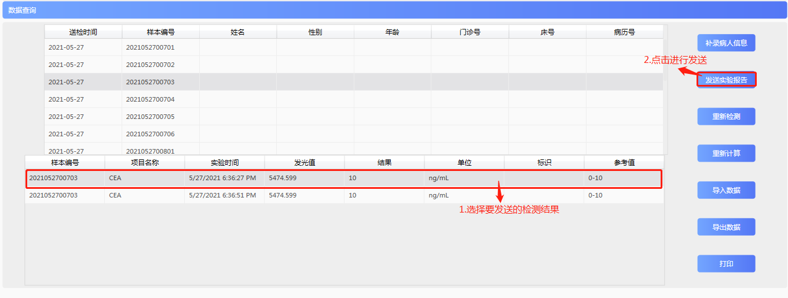

重新检测：在图3.6-1界面中实验结果列表选择要重新检测的实验结果，点击按钮，即可成功。

重新计算：在图3.6-1界面中实验结果列表选择要重新检测的实验结果，点击按钮，弹出的历史定标曲线选择合适的定标曲线界面如图3.6-2，选择合适的定标曲线，点击即可进行重新计算。

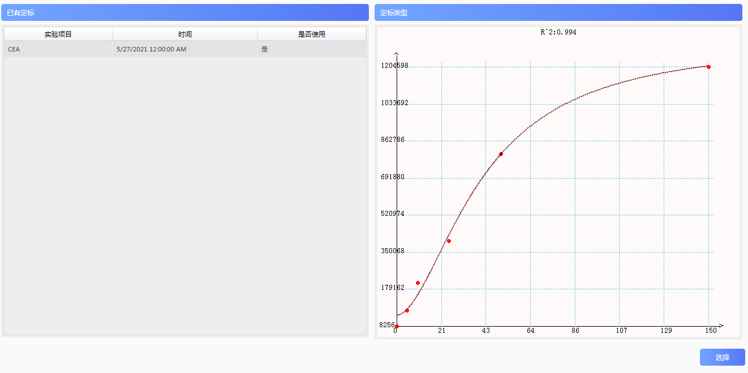

图3.6-2

导入数据具体操作步骤：

1. 在图3.6-1界面中点击按钮，弹出导入提示框如下图

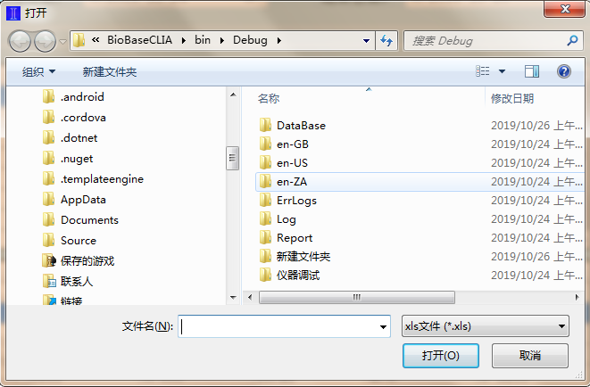

1. 选择已经准备好的导入文件位置，点击打开进行导入。弹出导入成功提示框即完成本次导入操作。

导出数据具体操作如下：

1. 在图3.6-1界面中实验结果列表中选择要导出的数据，点击按钮，弹出导入提示框如下图。

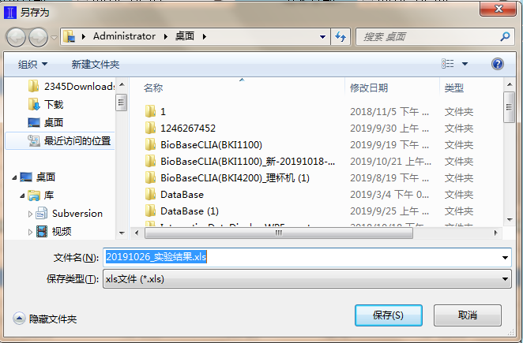

1. 更改文件名称和选择保存位置，点击保存，弹出导出成功提示框即完成操作。

结果打印操作

1. 在图3.6-1界面中实验结果列表中，点击按钮，图3.6-1界面显示如图3.6-3。

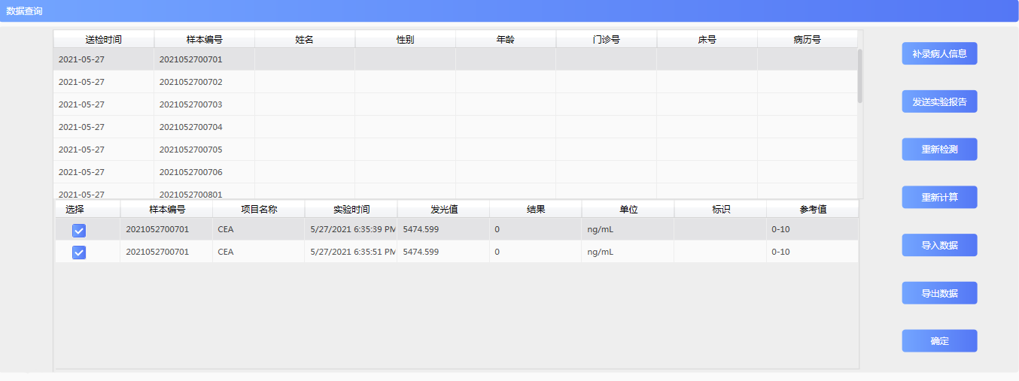

图3.6-3

1. 在图3.6-3实验结果列表勾选要打印的实验结果，点击图3.6-3中的即可进行打印，右击此按钮可查看打印预览。
2. 在弹出打印成功提示框后，本次操作完成。

## 退出系统

在界面中点击按钮即可退出软件系统。